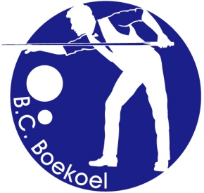

Inschrijfformulier Biljarttoernooi “Lei Hendrickx Memorial” 2023 B.C. Boekoel

Naam: ………………………………….. Biljartclub: ………………...........…………

Adres: ………………………………….. Bonds nr. MLBB: ………………...........…

Postcode: …………............................ Woonplaats: ………………………...........

Tel.: ………………… ......................... Mobiel nr.: ................................................

E-mail: ………………………………...

Spelsoort(en): ………………............ Moyenne: ……………....... 1e voorkeur

………………............ Moyenne: ……….......…… 2e voorkeur

Inschrijven vóór 1 september 2023 en versturen naar:

Frank Hendrickx, Boven Boukoul 32, 6071 AC Boukoul of lhm@bcboekoel.nl

(Indien u zich via E-mail aanmeldt, ontvangt u binnen 2 dagen een bevestiging van uw aanmelding;
Indien u deze bevestiging niet ontvangt graag even telefonisch contact opnemen Tel. 06-22101410)

